照顾瘫痪妻子25年的好丈夫
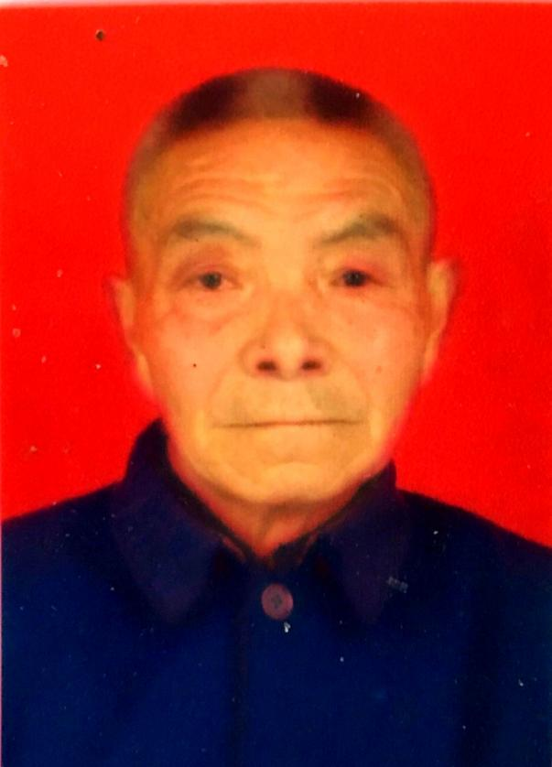
李仁华，花山区濮塘社区居民。今年75岁的他已经照顾身患疾病、生活不能自理的妻子整整25年了。 他的妻子25年前在挑柴下山的途中，因过度劳累，不慎滑倒，这一摔却导致她腰椎骨断裂，因为当时家里经济困难无钱医治，只能在家躺着慢慢静养，由于缺乏正确的救治和护理，她瘫痪在床，一躺就是二十多年。二十多年来，只要家里稍有盈余李仁华便带着妻子四处奔走寻医，企盼着有一天妻子能够重新站起来。在这期间，他不仅要照顾瘫痪在床的妻子，吃喝拉撒细心照料，还要照顾好三个年幼的孩子。既要当爸又要当妈，日子过得无比艰难，李仁华默默地擦干眼泪，决绝地扛起这个家庭的所有重担。李仁华就这样无微不至地照顾了妻子整整25年，在他的悉心照料下，妻子的身体状况保持得很好，卫生整洁。

